UNIVERSIDAD PERUANA UNIÓN
Facultad de Ingeniería y Arquitectura
EP Ingeniería de Sistemas
Desarrollo de Aplicaciones Móviles (DAM)
Ciclo VI · Semestre 2026-2
ACTIVIDAD AUTÓNOMA N.º 09
DIFERENCIAS POR PLATAFORMA Y EVIDENCIA EN IOS Y ANDROID
Estudiante / Autor | Julio Fabián Rodríguez Bazán
Repositorio GitHub | https://github.com/fabianrodriguez33/Pharma-Mobil
Sesión | Sesión 09 · Diferencias por plataforma y evidencia en iOS y Android
Rama | feature/expect-actual-rodriguez · https://github.com/fabianrodriguez33/Pharma-Mobil/tree/feature/expect-actual-rodriguez
Fecha de entrega | 12/10/2026

Producto 1: Inventario de capacidades nativas
Capacidad | Declaración (commonMain) | Android (androidMain) | iOS (iosMain)
Formato de moneda | expect fun formatearSoles(valor: Double): String · commonMain/.../platform/Formato.kt | NumberFormat con Locale("es", "PE") en androidMain/.../Formato.android.kt | NSNumberFormatter con NSLocale("es_PE") en iosMain/.../Formato.ios.kt
Compartir producto | interface Compartidor (domain) + Koin · commonMain/.../domain/platform/Compartidor.kt | Intent.ACTION_SEND en androidMain/.../CompartidorAndroid.kt; registrado en PlatformModule.android.kt con androidContext() | UIActivityViewController en iosMain/.../CompartidorIos.kt; registrado en PlatformModule.ios.kt
Información del dispositivo | expect class InfoDispositivo · commonMain/.../platform/InfoDispositivo.kt | Build.VERSION.RELEASE y Build.MODEL en androidMain/.../InfoDispositivo.android.kt | UIDevice.currentDevice en iosMain/.../InfoDispositivo.ios.kt

Producto 2: Informe comparativo de diferencias

1. expect/actual frente a interfaz + Koin
En PharmaMobil usé dos estrategias. Para formatearSoles y InfoDispositivo elegí expect/actual: son funciones o clases puras, sin estado compartido ni dependencias del sistema operativo más allá de una API estática (NumberFormat, NSNumberFormatter, Build, UIDevice). El compilador exige una contrapartida por plataforma y el código común las invoca directamente, sin inyección.
Compartidor, en cambio, necesita un Context en Android para lanzar un Intent. Eso es una dependencia con ciclo de vida, imposible de expresar en un expect sin argumentos. Por eso es una interfaz en domain, con CompartidorAndroid y CompartidorIos registrados en cada platformModule de Koin. La ventaja decisiva es la testabilidad: en commonTest puedo sustituirlo por un fake que guarde el texto recibido y comprobar ProductosViewModel sin tocar ningún Intent. Una función expect no se puede sustituir así sin añadir otra capa.
En términos de diseño, expect/actual acopla el código común a una implementación fija por destino, mientras que la interfaz permite elegir la implementación en tiempo de ejecución, algo útil para pruebas, previsualizaciones o futuras plataformas como escritorio.

2. Qué ocurre cuando falta un actual
Para observarlo eliminé temporalmente Formato.android.kt y compilé con ./gradlew :shared:compileAndroidMain. El compilador respondió, literalmente: «e: file:///D:/DAM/pharmaMobil-master/shared/src/commonMain/kotlin/pe/edu/upeu/pharmamobil/platform/Formato.kt:7:1 Expected formatearSoles has no actual declaration in module <commonMain> for JVM» y la tarea terminó en BUILD FAILED (s09/compilador_falta_actual.log). Es un error de compilación, no de ejecución: el proyecto no genera el artefacto hasta que exista el actual. Restauré el archivo y el build volvió a pasar.
Esta es la gran ventaja de expect/actual: la omisión se detecta antes de entregar la app. Con una interfaz + Koin, en cambio, el olvido aparecería en ejecución, como NoDefinitionFoundException al resolver Compartidor. Por eso las pruebas de módulo (AppModuleTest) resultan imprescindibles para ese enfoque.
Cada source set debe aportar exactamente un actual con la misma firma, incluidos nombres y tipos de las propiedades de InfoDispositivo.

3. Contexto en Android frente a iOS
En Android, startActivity pertenece a Context. CompartidorAndroid recibe androidContext() de Koin, que es el contexto de aplicación, no de una Activity; por eso el selector se lanza con Intent.FLAG_ACTIVITY_NEW_TASK, pues sin una Activity la tarea no existe y el sistema lanzaría una excepción.
En iOS no hay Context. UIKit es un conjunto de singletons: CompartidorIos obtiene UIApplication.sharedApplication.keyWindow?.rootViewController y presenta el UIActivityViewController encima. Ese constructor sin argumentos explica por qué se registra sin parámetros en PlatformModule.ios.kt.
La consecuencia de diseño es que Android obliga a propagar una dependencia de plataforma por Koin, mientras que iOS accede directamente a la jerarquía de ventanas. Además, keyWindow puede ser nulo si no hay ventana activa, por lo que uso el operador seguro y la llamada simplemente no hace nada en ese caso.

4. Interoperabilidad Kotlin-Swift
Al exportar el framework, Kotlin se traduce así: String → String (NSString puenteado); Double → Double; suspend fun → función async/await o completion handler, según la versión de Swift; sealed class → clase base con subclases (no un enum nativo, aunque el patrón es equivalente); tipos nulables → Optional (String? → String?); Unit → Void. Por eso mantengo firmas simples en los límites de plataforma.
En Objective-C los genéricos y los tipos primitivos nulables pierden información, así que en la frontera conviene exponer tipos simples. Mis tres capacidades usan solo String y Double, lo que evita estas pérdidas.

5. Diferencias visuales al compartir
En Android, Intent.createChooser muestra una hoja inferior propia del sistema con aplicaciones destino, vista previa del texto y accesos de copiado (ver captura del Producto 4). Cada fabricante la adapta. En iOS, UIActivityViewController presenta la hoja de actividades con fila de contactos, iconos de apps y acciones como «Copiar». Ambas son nativas y el usuario las reconoce; mi código común solo entrega el texto, sin decidir su apariencia.
Una diferencia práctica: en Android el texto llega como ACTION_SEND con tipo text/plain y el sistema filtra las aplicaciones capaces de recibirlo; en iOS los activityItems se ofrecen a las extensiones de compartir instaladas. En ambos casos el usuario conserva el control final de dónde se envía el contenido.

Glosario Kotlin → Swift
Kotlin | Swift | Nota
String | String | Puenteado con NSString
Double | Double | Tipo primitivo directo
suspend fun | async/await o completion handler | Según versión de Swift
sealed class | Clase base con subclases | No se exporta como enum
Nullability (T?) | Optional (T?) | Se conserva
Unit | Void | Sin valor de retorno

Producto 3: Tercera capacidad nativa (InfoDispositivo)
commonMain: platform/InfoDispositivo.kt
package pe.edu.upeu.pharmamobil.platform

expect class InfoDispositivo() {
val sistemaOperativo: String
val versionSistema: String
val modeloDispositivo: String
}

androidMain: platform/InfoDispositivo.android.kt
actual class InfoDispositivo actual constructor() {
actual val sistemaOperativo: String = "Android"
actual val versionSistema: String = Build.VERSION.RELEASE
actual val modeloDispositivo: String = "${Build.MANUFACTURER} ${Build.MODEL}"
}

iosMain: platform/InfoDispositivo.ios.kt
actual class InfoDispositivo actual constructor() {
actual val sistemaOperativo: String = UIDevice.currentDevice.systemName
actual val versionSistema: String = UIDevice.currentDevice.systemVersion
actual val modeloDispositivo: String = UIDevice.currentDevice.model
}

Integración en la interfaz: en presentation/productos/ProductosScreen.kt, el botón «Acerca del dispositivo» del catálogo abre un AlertDialog que muestra sistema, versión y modelo a partir de remember { InfoDispositivo() }. El único import es pe.edu.upeu.pharmamobil.platform.InfoDispositivo (paquete común).

Producto 4: Evidencias, aislamiento y README
Mensaje del compilador sin el actual: ver pregunta 2 del Producto 2 (s09/compilador_falta_actual.log).
Capturas del emulador Pixel 8 (Android 17) contra el backend PharmaSoft real (10.0.2.2:8080):
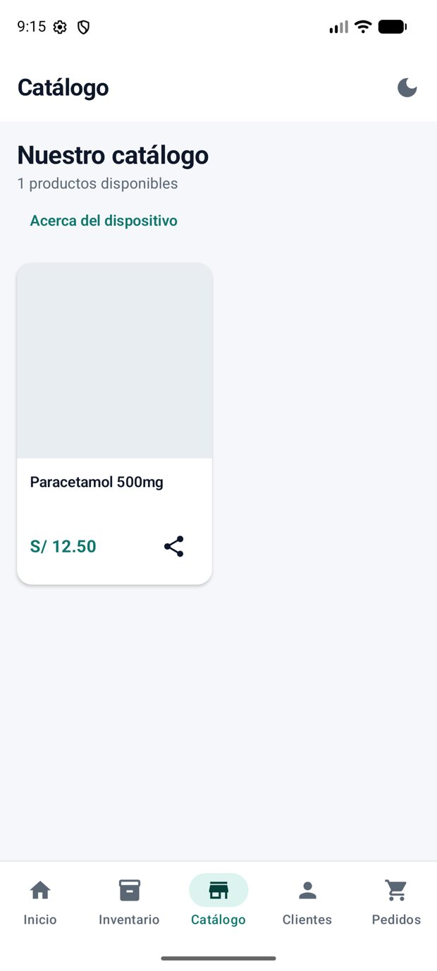
Figura 1. Catálogo con precio en soles (S/ 12.50) formateado por formatearSoles.
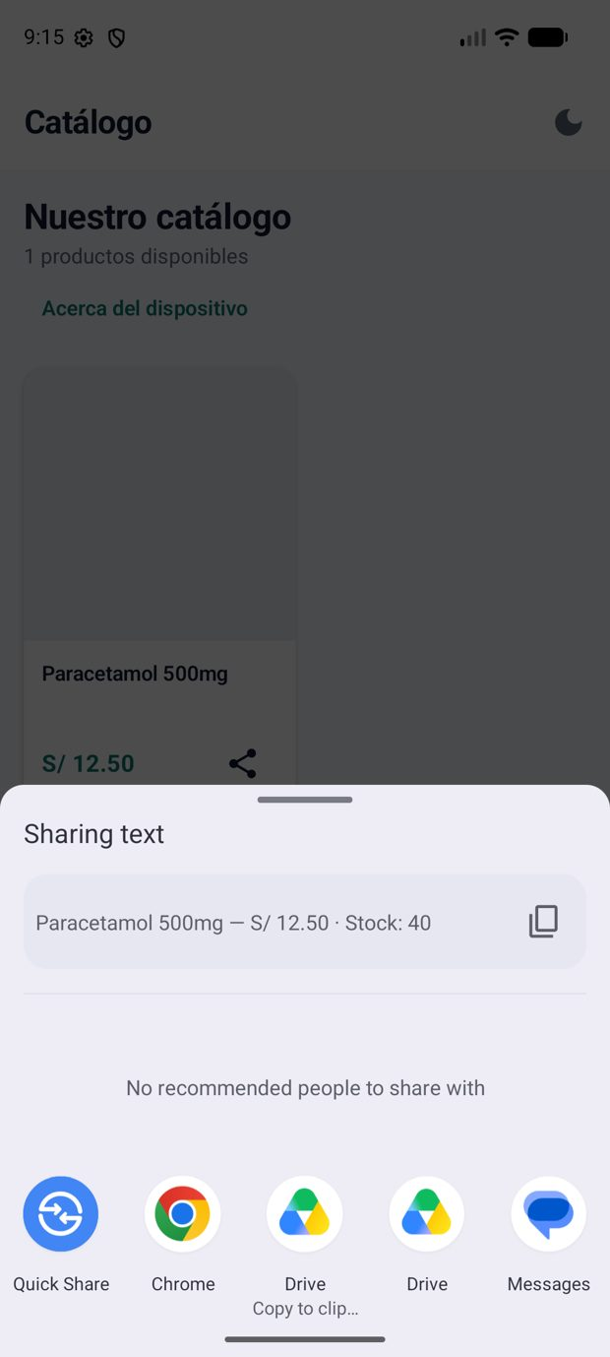
Figura 2. Selector de compartir nativo de Android (Intent.createChooser).
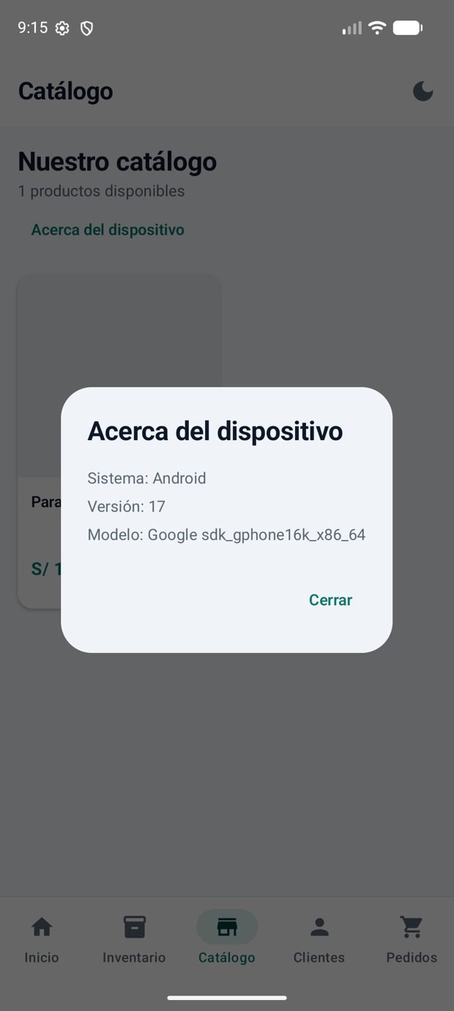
Figura 3. Tarjeta «Acerca del dispositivo» con InfoDispositivo.

Justificación de la ejecución en Windows/Android
La compilación de iosMain y el simulador de iOS requieren macOS y Xcode; el equipo de desarrollo es Windows 11, por lo que el destino iOS no se compiló ni se ejecutó. Conforme a la sección 3.4 de la guía autónoma, la evidencia en ejecución corresponde a Android, y los actual de iOS se entregan escritos y revisados contra la API de UIKit/Foundation, sin captura de simulador.

Aislamiento verificado
Búsqueda de importaciones prohibidas en shared/src/commonMain (import android.* y import platform.UIKit.*): 0 coincidencias. Verificación: ./gradlew testAndroidHostTest assembleDebug → BUILD SUCCESSFUL.

README.md
Se añadió la sección «Código específico de plataforma» con las tres capacidades (formato de moneda, compartir e información del dispositivo) y su ubicación por source set.

